Задания по формированию лексико-грамматических средств языка
и развитию связной речи

Тема: «ДЕРЕВЬЯ»

Рекомендуем родителям:

· Рассматривать деревья в парке, на улице, узнавать их по отличительным признакам. (береза – стройная, с белым стволом; дуб – могучий, с толстым стволом; рябина – тонкая, с красными ягодами; ель – с иголками вместо листьев, с шишками; …)
· Закреплять понятия лиственные и хвойные деревья.
· Повторять части дерева: ствол, ветки, листья, корень.

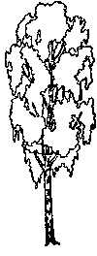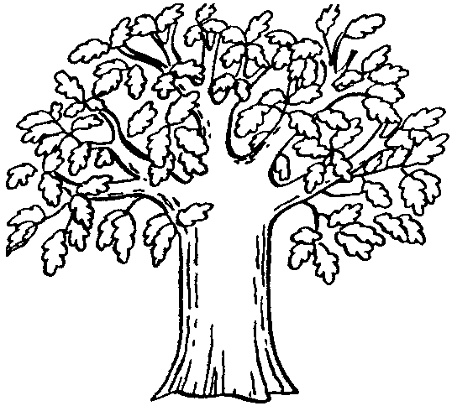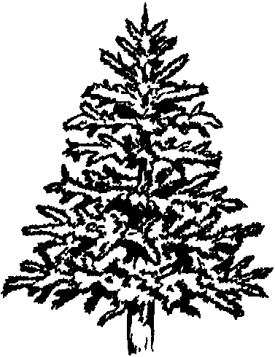

· Раскрасить только лиственные деревья. Сказать, какое дерево осталось не раскрашенным? (ель - хвойное)

· Игра: «Назови ласково»
береза – … ; дуб – … ; ель – … ; рябина – … .

· Игра: «Назови листья»
у дуба – дубовые; у клена - … ; у березы - … ;
у липы - … ; у тополя - … ; у рябины - … .

· Игра: «Назови плод» (у ели, сосны, дуба, рябины)

· Игра: «Посчитай деревья»
Одна береза, две березы, …, пять берез; (тополь, ель, сосна, дуб, …)

· Пальчиковая гимнастика «Осенний букет»:
Раз, два, три, четыре, пять - сжимают – разжимают
Будем листья собирать! пальцы рук;
Лист березы, по одному загибают
Лист рябины, пальцы на руках, начиная
Листик клена, с большого;
Лист осины,
Листик дуба мы найдем
И маме осенний букет отнесем! протягивают ладони вперед

